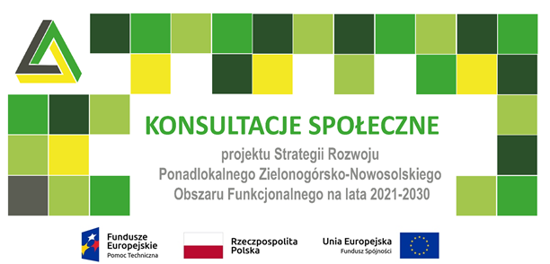
Zgodnie z zapisami ustawy z dnia 6 grudnia 2006 r. o zasadach prowadzenia polityki rozwoju (Dz. U. z 2023 r. poz. 225, 412), Burmistrz Sulechowa zaprasza mieszkańców, sąsiednie gminy i ich związki oraz przedstawicieli podmiotów społecznych i gospodarczych do udziału w konsultacjach społecznych projektu Strategii Rozwoju Ponadlokalnego Zielonogórsko-Nowosolskiego Obszaru Funkcjonalnego na lata 2021-2030.
Zgodnie z misją przyjętą w dokumencie, naszym głównym celem jest podejmowanie wspólnych działań ukierunkowanych na poprawę życia społeczności lokalnych i rozwój gospodarczy Zielonogórsko-Nowosolskiego Obszaru Funkcjonalnego (ZNOF). Zapraszamy zatem do udziału w konsultacjach, których celem jest umożliwienie Państwu partycypacji w wypracowaniu planu działań, którego realizacja będzie służyła mieszkańcom, przedsiębiorcom i organizacjom społecznym funkcjonującym na terenie ZNOF.
Konsultacje prowadzone są w terminie od 20 czerwca do 25 lipca 2023 r. – w tym czasie możliwe będzie składanie opinii i uwag w formie pisemnej oraz za pomocą środków komunikacji elektronicznej. Zapraszamy również do udziału w otwartym spotkaniu konsultacyjnym, które odbędzie się 22 czerwca br. o godz. 17.00 w sali 104 sulechowskiego ratusza (Plac Ratuszowy 6, Sulechów). Uczestnicy spotkania zostaną zaznajomieni z ideą dokumentu oraz przebiegiem i efektami prowadzonych nad nim prac. Będzie ono również okazją do wzięcia udziału w dyskusji nad kluczowymi kwestiami dotyczącymi dalszego rozwoju ZNOF w perspektywie 2030 roku, wyrażenia swojej opinii oraz zgłoszenia uwag i propozycji do projektu Strategii.

Elektroniczny formularz konsultacji dostępny jest na stronach:
https://zielonagora.konsultacjejst.pl/konsultacje-spoleczne
https://ankieta.deltapartner.org.pl/znof_formularz_konsultacyjny
Istnieje również możliwość złożenia formularza:
- za pomocą poczty elektronicznej na adres: FunduszeEU@um.zielona-gora.pl (poprzez przesłanie skanu formularza),
- poprzez system e-PUAP na adres: /umzg/SkrytkaESP
- pocztą lub osobiście na adres: Stowarzyszenie Lubuskie Trójmiasto al. Niepodległości 13 65 - 048 Zielona Góra oraz Urząd Miasta Zielona Góra ul. Podgórna 22, 65-424 Zielona Góra

